RELATÓRIO DE EXECUÇÃO
FASE 2 — TAREFA 1
Criação da API Node.js básica e validação da execução local

Projeto: Seminário Técnico — Grafana
Curso: Sistemas de Informação — UniSales
Tecnologias: Node.js, npm e Express
Status da tarefa: Concluída

1. Objetivo
A Tarefa 1 da Fase 2 teve como objetivo criar uma aplicação Node.js simples que funcionará como alvo de monitoramento nas etapas seguintes do projeto. A API deveria executar localmente, disponibilizar endpoints de teste, permitir a geração de uma falha controlada e expor uma métrica inicial para futura coleta pelo Prometheus.
O escopo foi mantido propositalmente introdutório. A instrumentação completa com contadores de requisições, erros e métricas de latência será realizada na fase específica de instrumentação e coleta.

2. Ambiente e preparação
Item | Configuração
Sistema operacional | Windows
Editor | Visual Studio Code
Node.js | v24.21.0
npm | 11.19.0
Framework | Express
Porta da aplicação | 3000
Diretório | C:\Users\phablo.interop\Downloads\seminario-grafana\app

2.1 Ajustes iniciais
Na primeira tentativa, o projeto estava sendo utilizado em uma pasta de rede e o npm não estava disponível no ambiente. Foi realizada a instalação do Node.js e o projeto foi transferido para uma pasta local. Após o ajuste, node -v e npm -v passaram a responder corretamente.
Em seguida, o projeto foi inicializado com npm init -y e o Express foi instalado com npm install express. O npm informou que não foram encontradas vulnerabilidades nas dependências instaladas.
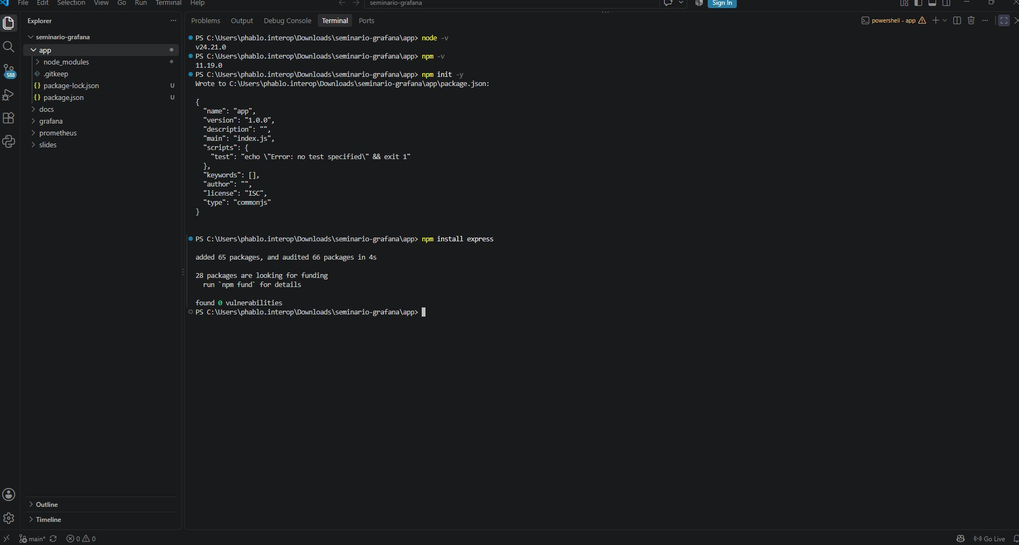
Figura 1 – Inicialização do projeto e instalação do Express.
Fonte: Elaboração própria (2026).

3. Implementação da API
Foi criado o arquivo server.js utilizando Express. A aplicação foi configurada para escutar na porta 3000 e em 0.0.0.0, mantendo o acesso local e preparando o serviço para futura execução em container.
Método | Endpoint | Finalidade
GET | / | Confirmar que a API está online.
GET | /api/test | Gerar requisição de teste com timestamp.
GET | /api/users | Retornar dados simulados.
GET | /api/error | Gerar propositalmente um erro HTTP 500.
GET | /metrics | Expor a métrica inicial api_up.
O package.json foi configurado para iniciar o servidor com npm start.
"scripts": {
"start": "node server.js"
}
A execução foi validada com a mensagem: API executando em http://localhost:3000.
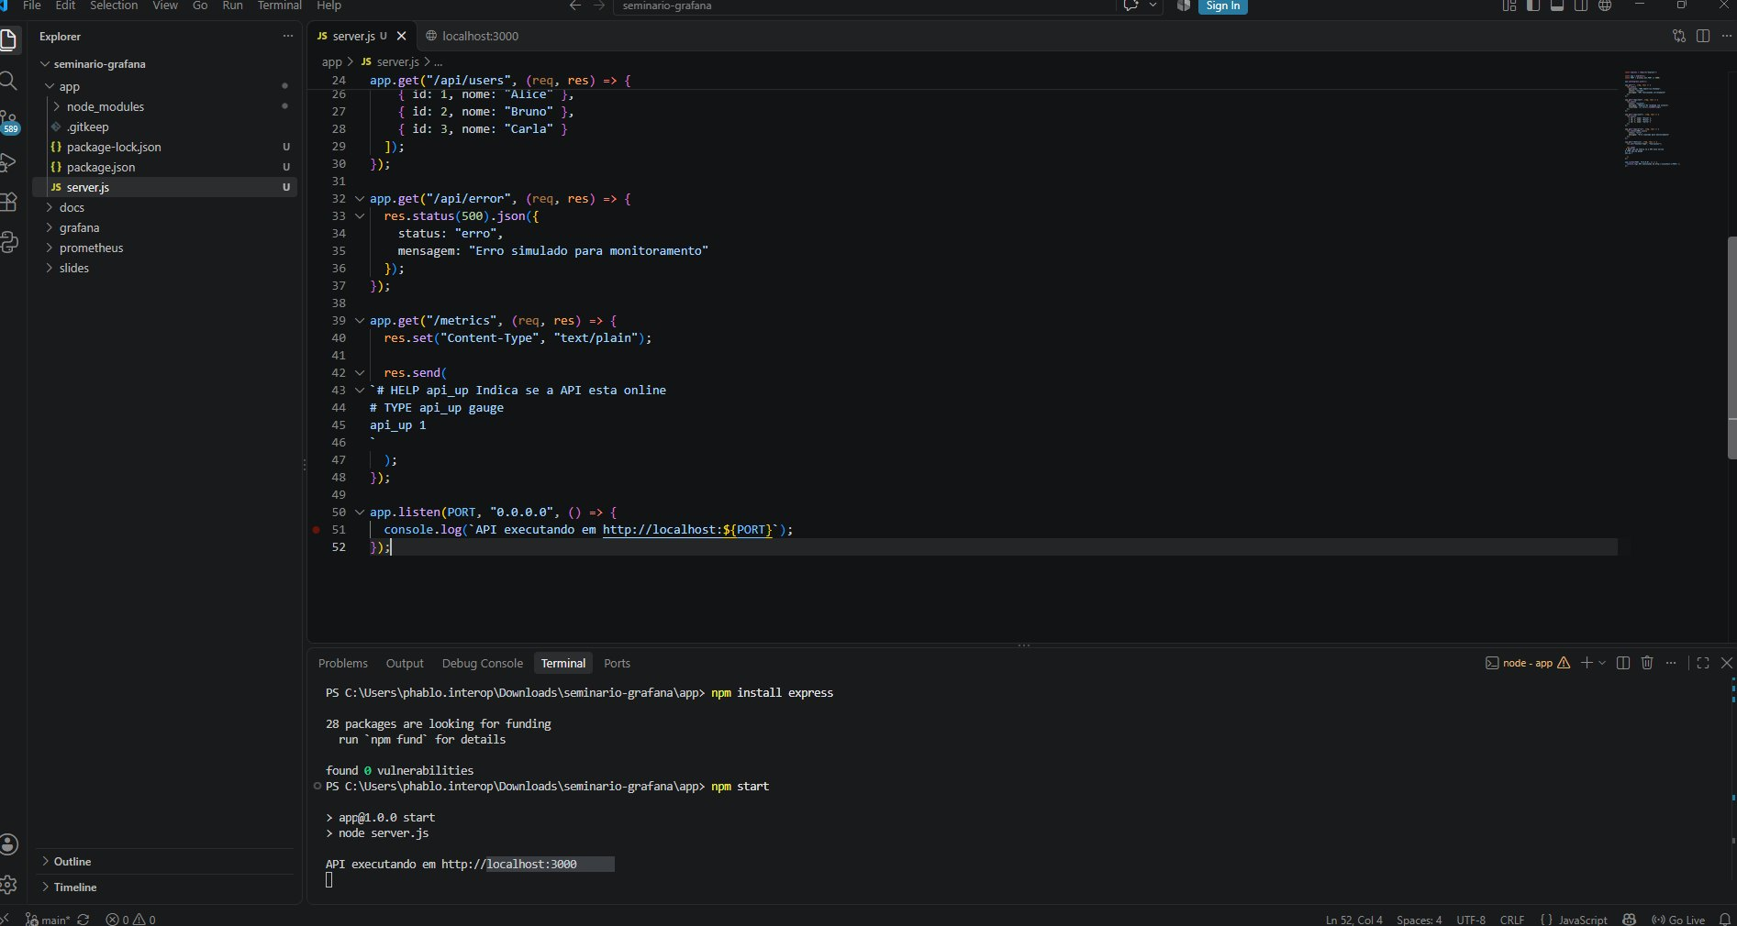
Figura 2 – Código da API e execução bem-sucedida com npm start.
Fonte: Elaboração própria (2026).

4. Validação funcional
Os endpoints foram testados no navegador e pelo terminal. A página inicial retornou o estado online da aplicação, enquanto o endpoint /metrics expôs uma métrica mínima em sintaxe compatível com o Prometheus.
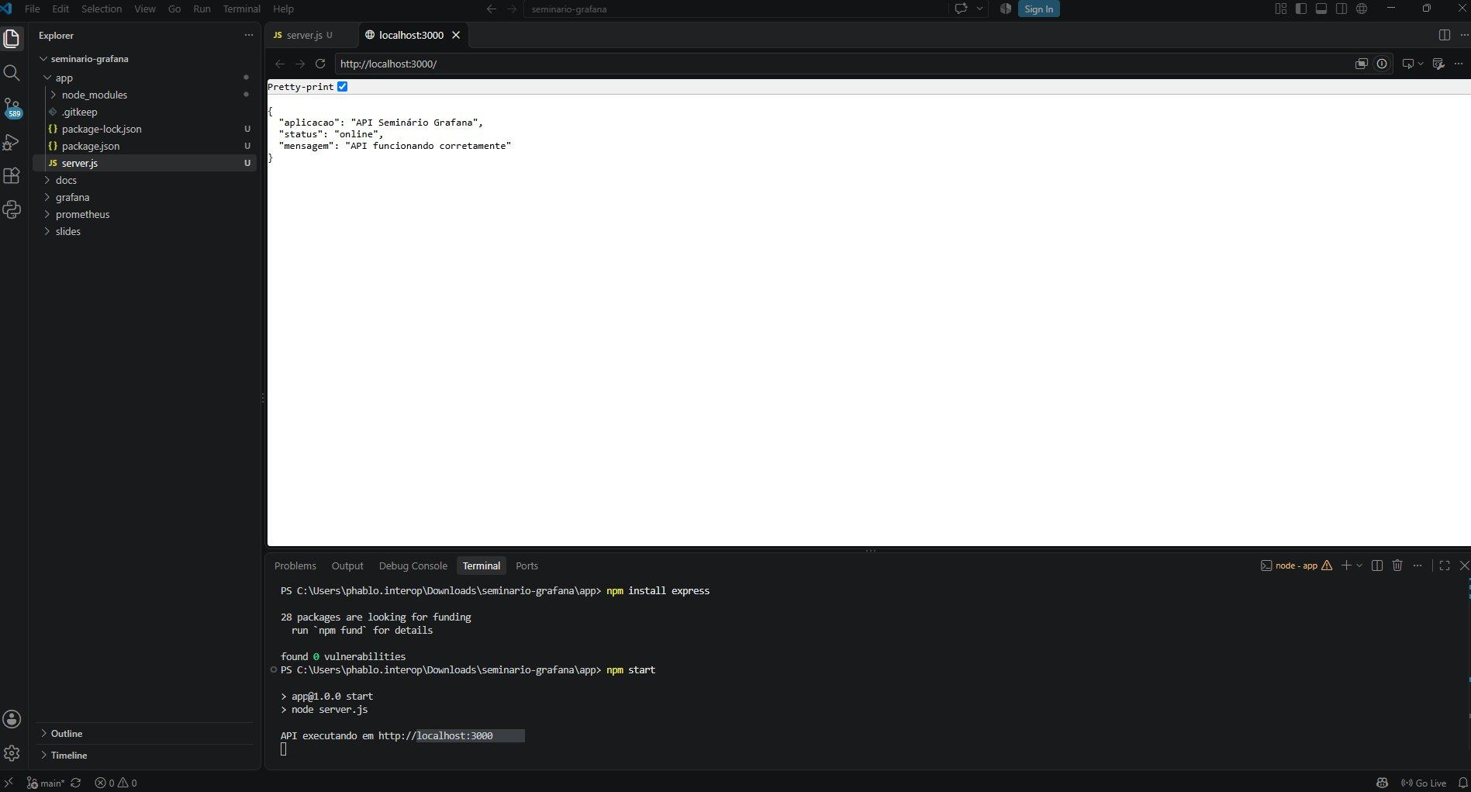
Figura 3 – Endpoint raiz respondendo com status online.
Fonte: Elaboração própria (2026).
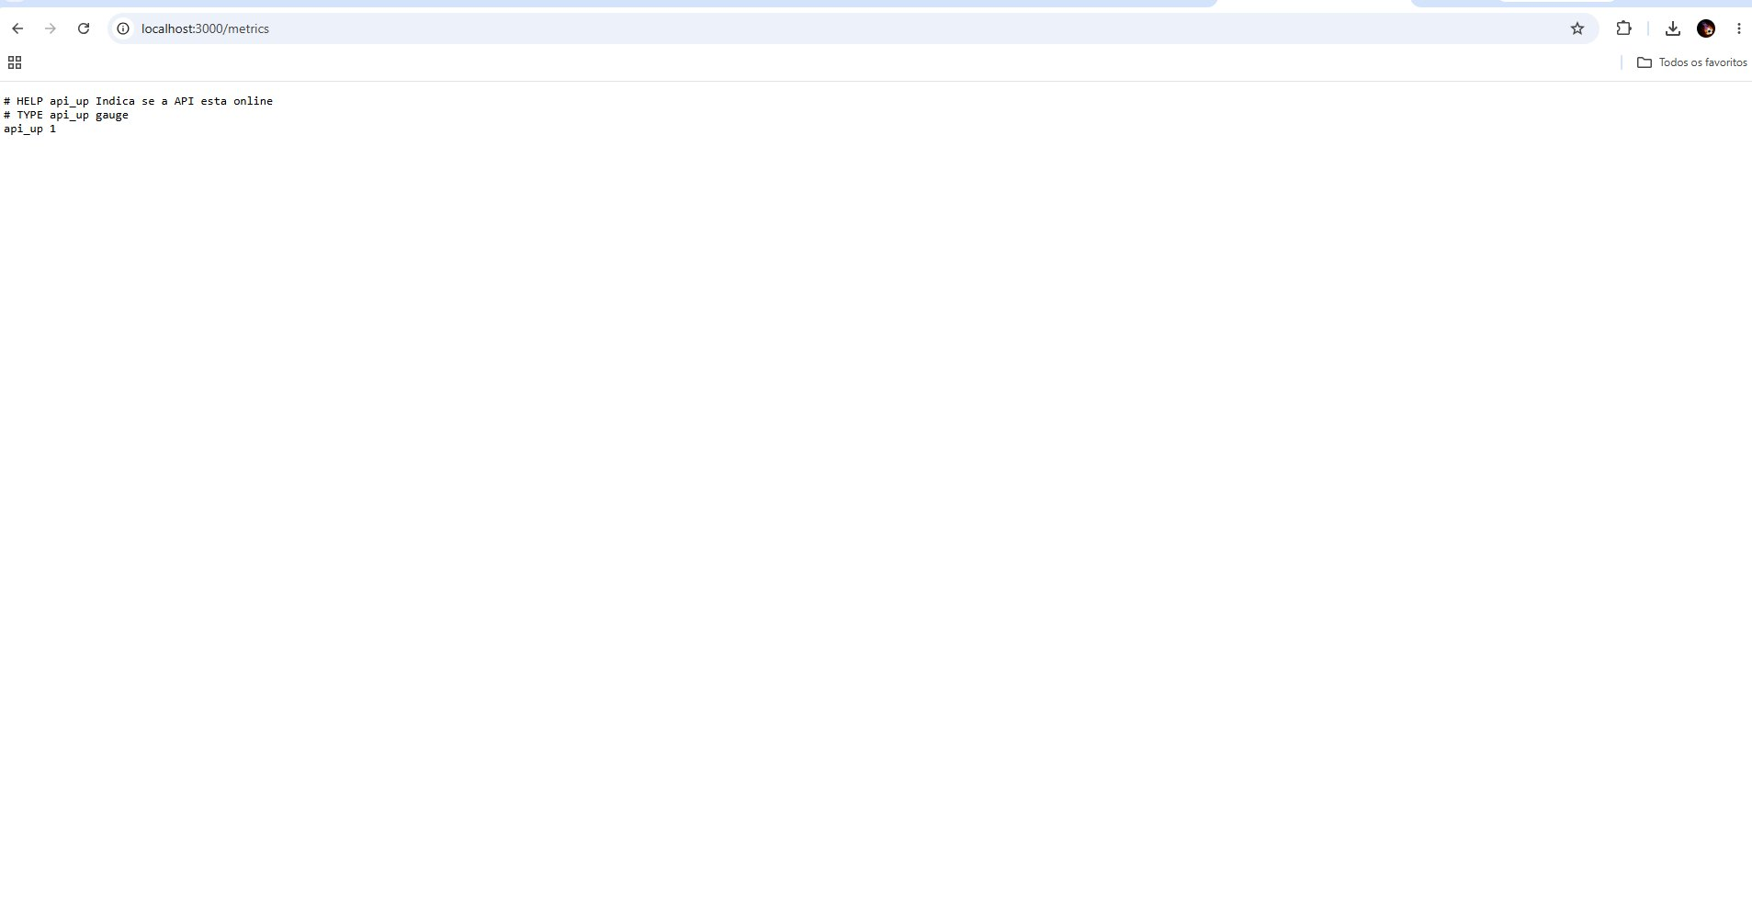
Figura 4 – Endpoint /metrics expondo a métrica api_up 1.
Fonte: Elaboração própria (2026).

4.1 Resultado dos testes
Endpoint | Resultado observado | Status
/ | JSON com aplicação online. | Aprovado
/api/test | Resposta de sucesso com timestamp. | Aprovado
/api/users | Lista com três usuários simulados. | Aprovado
/api/error | JSON de erro e HTTP 500. | Aprovado
/metrics | api_up 1 no formato Prometheus. | Aprovado

4.2 Validação do erro controlado
O endpoint /api/error foi criado para produzir intencionalmente uma falha HTTP. A validação foi feita com curl.exe -i, confirmando o status HTTP/1.1 500 Internal Server Error e o JSON de erro esperado.
curl.exe -i http://localhost:3000/api/error
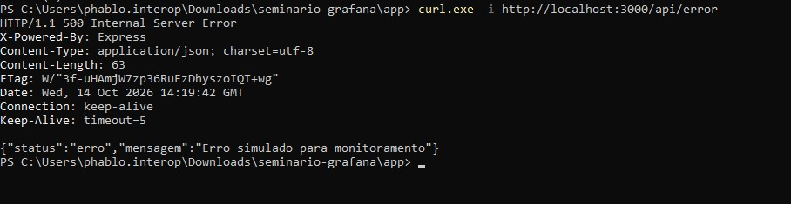
Figura 5 – Confirmação do HTTP 500 pelo terminal.
Fonte: Elaboração própria (2026).

5. Organização para versionamento
Após a validação da API, foram preparados um .gitignore e um README.md. O .gitignore impede o versionamento de node_modules, arquivos de ambiente, logs e dados locais. O README documenta o objetivo do projeto, a arquitetura planejada, os endpoints, os comandos de execução, os testes e os próximos passos.
A estrutura do repositório contempla as pastas app, docs, grafana, prometheus e slides, permitindo que cada integrante trabalhe em sua responsabilidade sem misturar arquivos de naturezas diferentes.
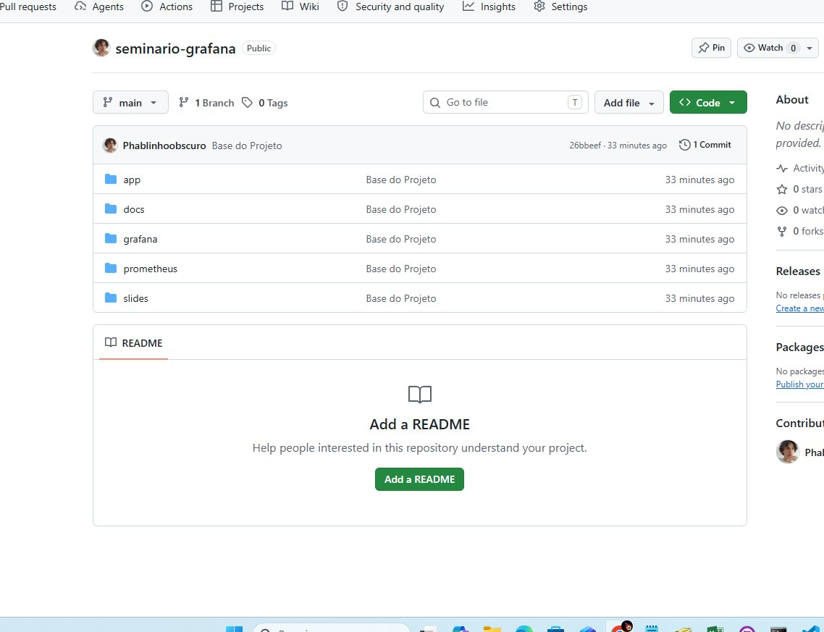
Figura 6 – Estrutura inicial do repositório seminario-grafana no GitHub.
Fonte: Elaboração própria (2026).

6. Evidências e critérios de conclusão
- Node.js e npm instalados e validados.
- Projeto npm inicializado.
- Express instalado sem vulnerabilidades reportadas.
- API iniciada com npm start.
- Endpoints /, /api/test e /api/users funcionando.
- Endpoint /api/error retornando HTTP 500 intencionalmente.
- Endpoint /metrics retornando api_up 1.
- .gitignore e README.md preparados.
- Projeto pronto para integração com Prometheus.

7. Resultado e próximo passo
A Tarefa 1 da Fase 2 foi concluída com sucesso. A aplicação está funcional, possui tráfego normal, falha controlada e uma métrica mínima. O próximo passo é configurar o Prometheus para consultar /metrics e confirmar a coleta de api_up.

8. Conclusão
A API estabeleceu a primeira parte funcional da arquitetura do seminário. A solução é simples e didática, adequada ao nível introdutório solicitado, mas já fornece uma base real para demonstrar posteriormente o fluxo Aplicação → Prometheus → Grafana.

